الملخص
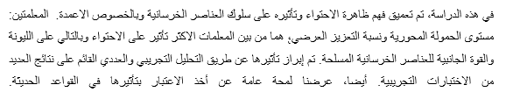

RESUME

Dans cette étude, la compréhension du phénomène de confinement et son effet sur le comportement des éléments en béton, notamment les poteaux a été approfondis. Les deux paramètres : Niveau de la charge axiale et le taux de renfort transversal, sont parmi les paramètres les plus influents sur le confinement et de ce fait sur la ductilité et la résistance latérale des éléments en béton armé. Leurs influences ont été mises en évidence par une analyse expérimentale et numérique à base de résultats de plusieurs essais expérimentaux. Aussi, un aperçu sur la prise en compte de leurs effets dans les codes modernes a été exposé.

ABSTRACT

In this study, the understanding of confinement phenomenon and its effect on the seismic behavior of reinforced concrete elements especially columns was thoroughly analyzed. Two parameters that are : the level of axial load and the transverse reinforcing rate, are among the more important parameters influencing the ductility and the lateral strength of a reinforced concrete element. Their influences have been demonstrated experimentally, numerically based on results of several experimental tests. Also, an overview of the consideration of their effects in modern codes was presented.

